Kafka+elk大数据存储
1kafka环境搭建
资料会提供
1首先进入zookeeper/bin目录启动zookeeper 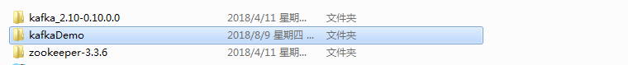
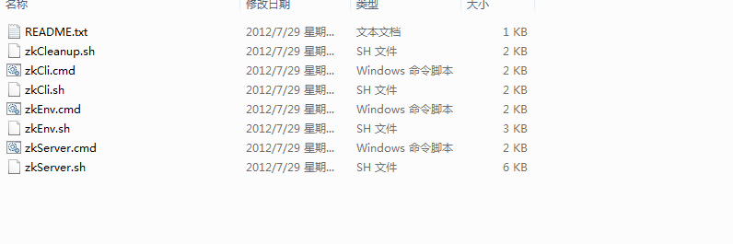
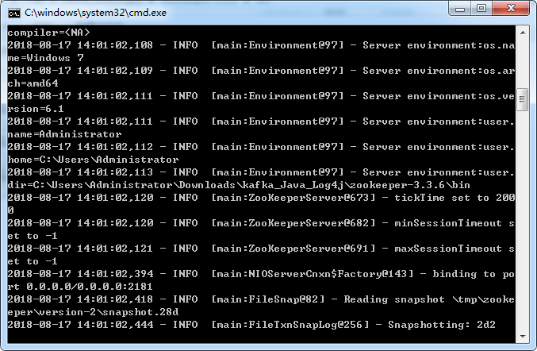
2再进入kafka目录
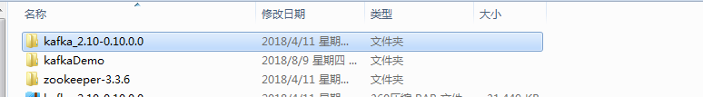
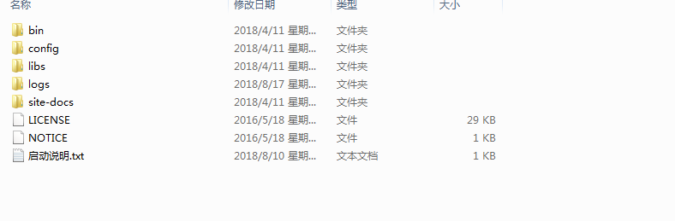
Windows cmd 下进入bin/windows目录下输入:
kafka-server-start.bat ../..\config\server.properties命令
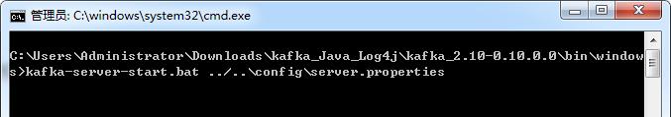
很有可能出现如下错误
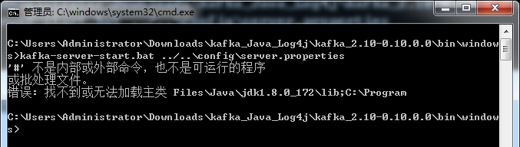
那么就需要设置环境变量再启动 : set classpath=.; 如下图所示
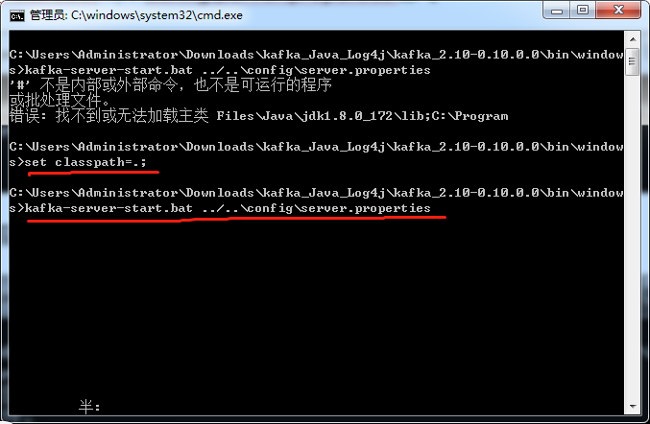
出现下图kafka启动成功
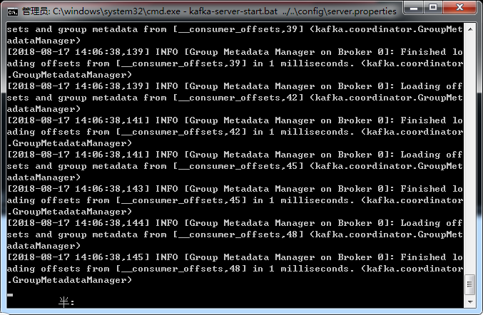

2java向kafka生产数据
1此方法是我在一个交流群中找到的,多线程安全,代码也非常简便
废话不多说先导入maven依赖
- <dependency>
- <groupId>com.bbossgroups.plugins</groupId>
- <artifactId>bboss-plugin-kafka</artifactId>
- <version>5.0.6.2</version>
- </dependency>

然后在classpath目录下新建kafka.xml文件
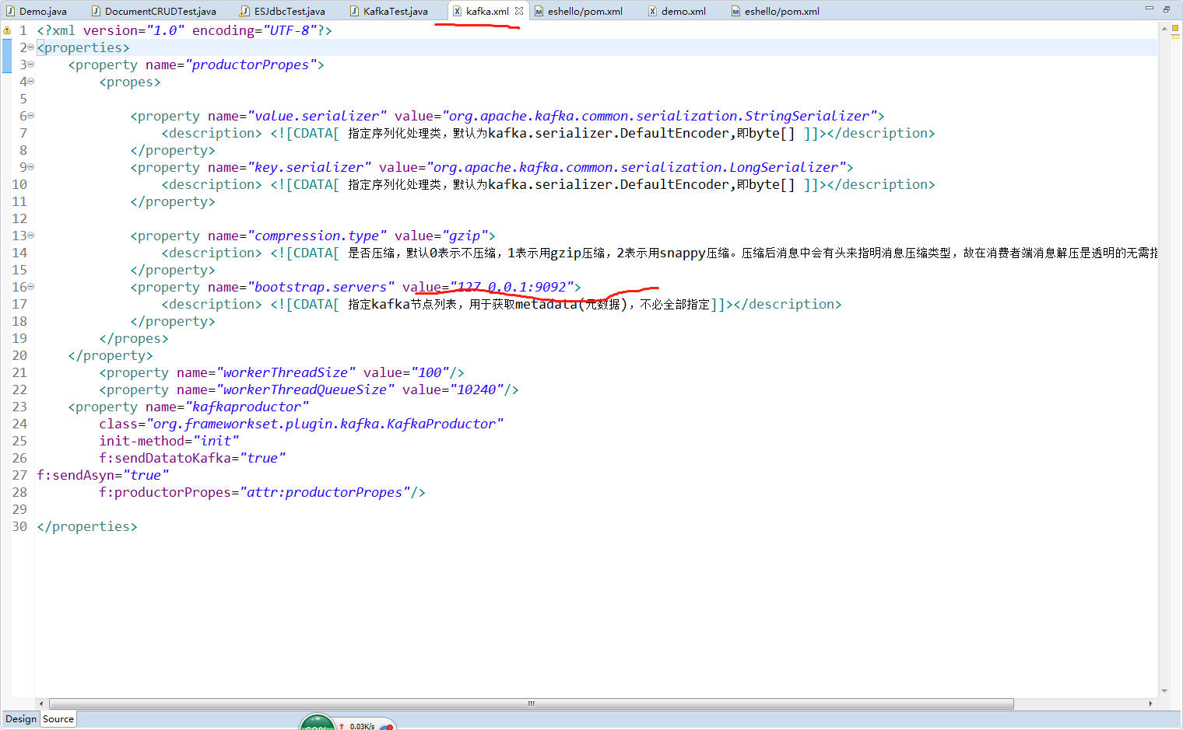
图中红色标注的为kafka的地址
下面为kafka.xml具体内容
- <properties>
- <property name="productorPropes">
- <propes>

- <property name="value.serializer" value="org.apache.kafka.common.serialization.StringSerializer">
- <description> <![CDATA[ 指定序列化处理类，默认为kafka.serializer.DefaultEncoder,即byte[] ]]></description>
- </property>
- <property name="key.serializer" value="org.apache.kafka.common.serialization.LongSerializer">
- <description> <![CDATA[ 指定序列化处理类，默认为kafka.serializer.DefaultEncoder,即byte[] ]]></description>
- </property>

- <property name="compression.type" value="gzip">
- <description> <![CDATA[ 是否压缩，默认0表示不压缩，1表示用gzip压缩，2表示用snappy压缩。压缩后消息中会有头来指明消息压缩类型，故在消费者端消息解压是透明的无需指定]]></description>
- </property>
- <property name="bootstrap.servers" value="127.0.0.1:9092">
- <description> <![CDATA[ 指定kafka节点列表，用于获取metadata(元数据)，不必全部指定]]></description>
- </property>
- </propes>
- </property>
- <property name="workerThreadSize" value="100"/>
- <property name="workerThreadQueueSize" value="10240"/>
- <property name="kafkaproductor"
- class="org.frameworkset.plugin.kafka.KafkaProductor"
- init-method="init"
- f:sendDatatoKafka="true"
- f:sendAsyn="true"
- f:productorPropes="attr:productorPropes"/>

- </properties>

至此java端环境搭建完毕
下面代码为kafka生产者生产数据
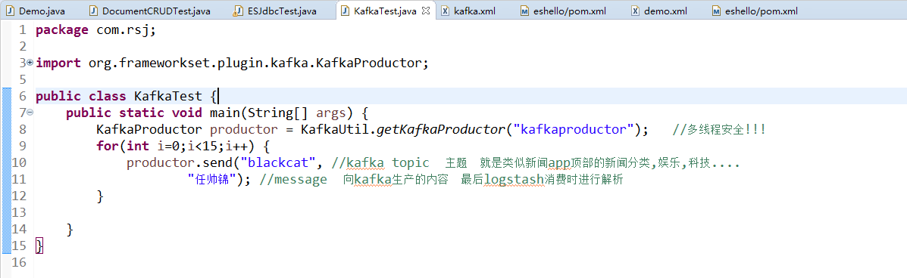
向kafka生产数据就是这么简单 demo代码都有详细注释
至此kafka部分已完成
2elk日志平台搭建
Elk主要分为3个部分
Logstash：从kafka消费数据后,解析需要的格式,输出给Elasticsearch。
Elasticsearch：ElasticSearch是一个基于Lucene的搜索服务器。，是当前流行的企业级搜索引擎,实时的数据存储服务
Kibana：基于Elasticsearch的数据可视化组件

下载地址: https://www.elastic.co/
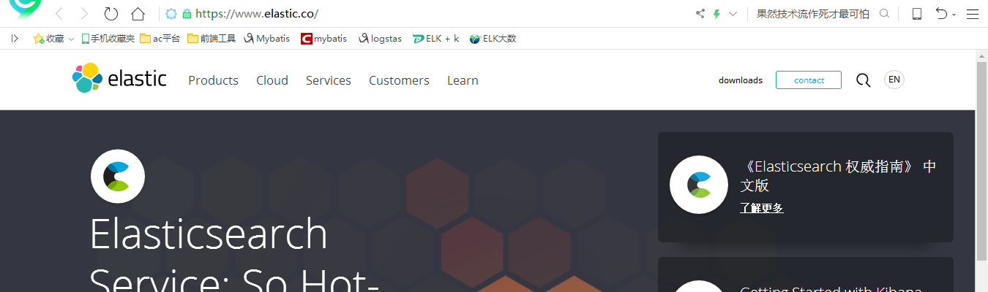
下载后将其解压如下图
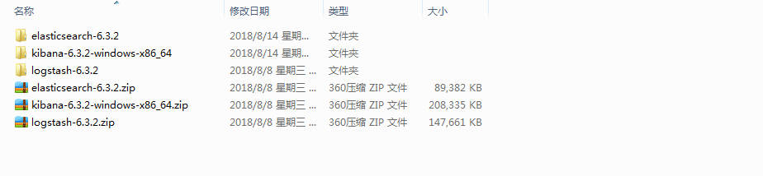
首先是logstah的搭建
Logstah的搭建非常简单
首先进入其bin目录
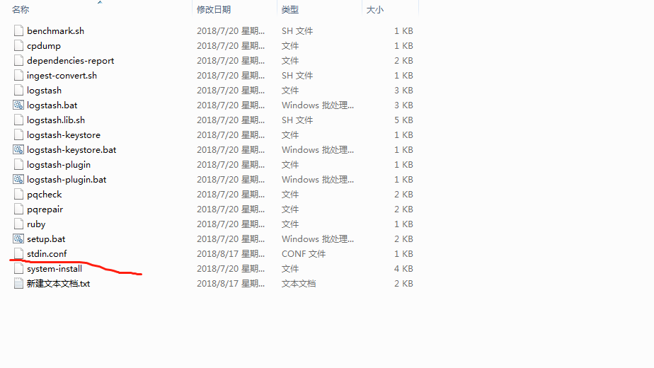
创建stdin.conf文件,此文件主要是配置从kafka消费,输出到Elasticsearch 下文简称es

添加如下配置信息
Input 代表读取地址
我们的读取地址为kafka Logstah已经集成kafka的读取
bootstrap_servers => "localhost:9092" 表示kafka的地址
topics => "blackcat" 对应的主题 j上面ava代码中有,简单理解卡夫卡的某个分支吧
output 代表写入地址 (当然是es了)
elasticsearch {
hosts => ["localhost:9200"] #es地址
index => "test01" #索引名,也就是对应的数据库表名,代表你要往es那张表中写
}

还有处理数据格式的这里就不详细介绍了,可以百度 logstah filter 详细了解
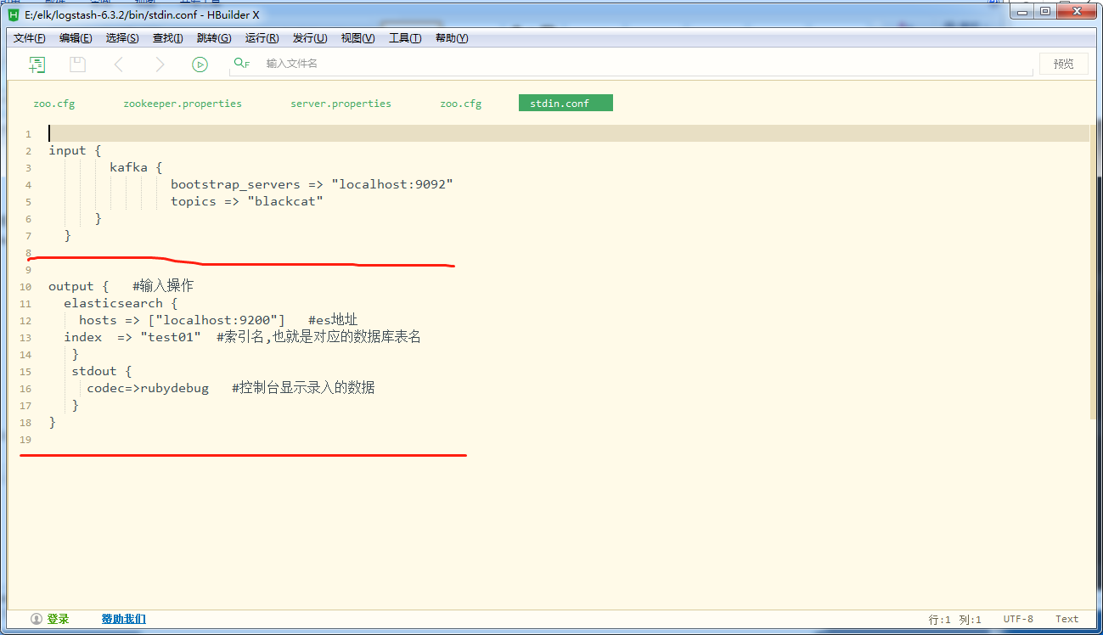

至此stdin.conf文件就简单配置完成
接下来就是启动 logstah
Cmd 到logstash/bin目录下
logstash -f stdin.conf 输入次命令
也有可能报错,还是上面解决方法 set classpath=.;
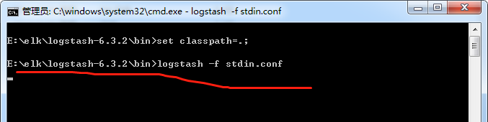
这个启动有点慢,耐心等待
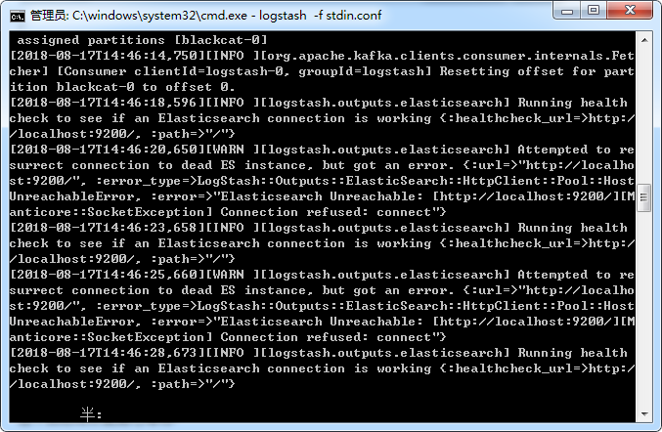
至此启动完成
接下下就是重头戏了,es的搭建
进入es的bin目录
双击运行elasticsearch.bat文件启动完成
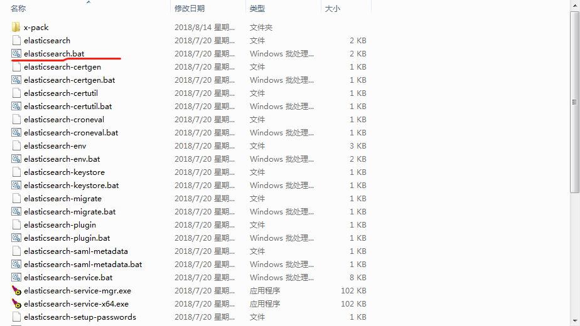

Es中还有个重要的文件需要配置,现在还不需要,到下面运行jdbc时再详细介绍
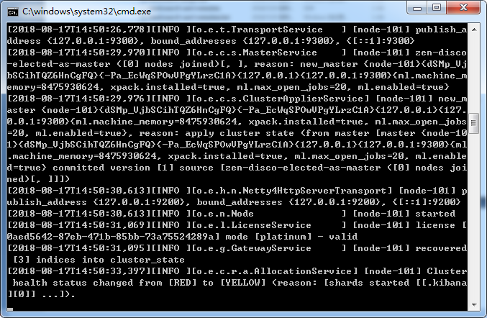
启动成功 ,浏览器输入 localhost:9200测试成功与否
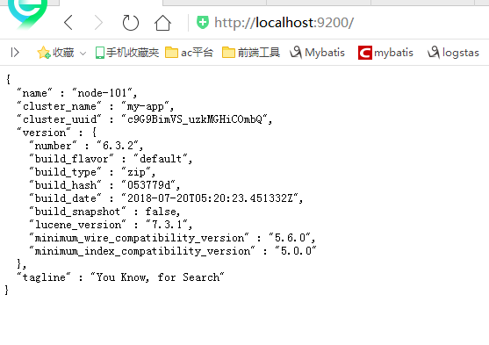
出现下面json数据就证明成功
Kibana启动就更简单了
直接运行kibana.bat就行
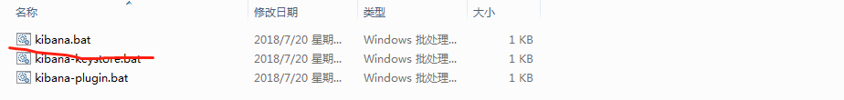
出现下图启动成功
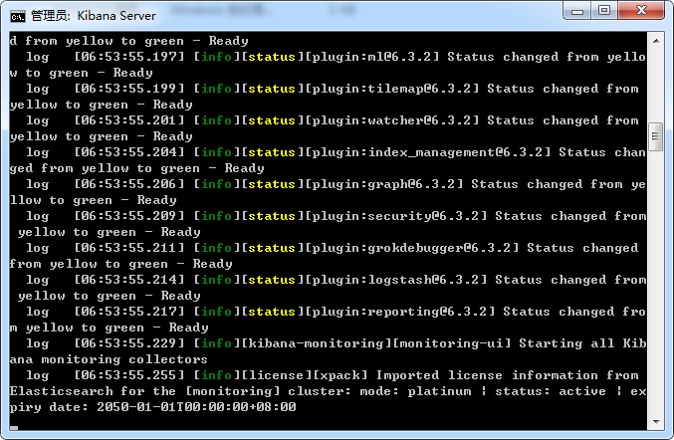
进入localhost:5601测试一下
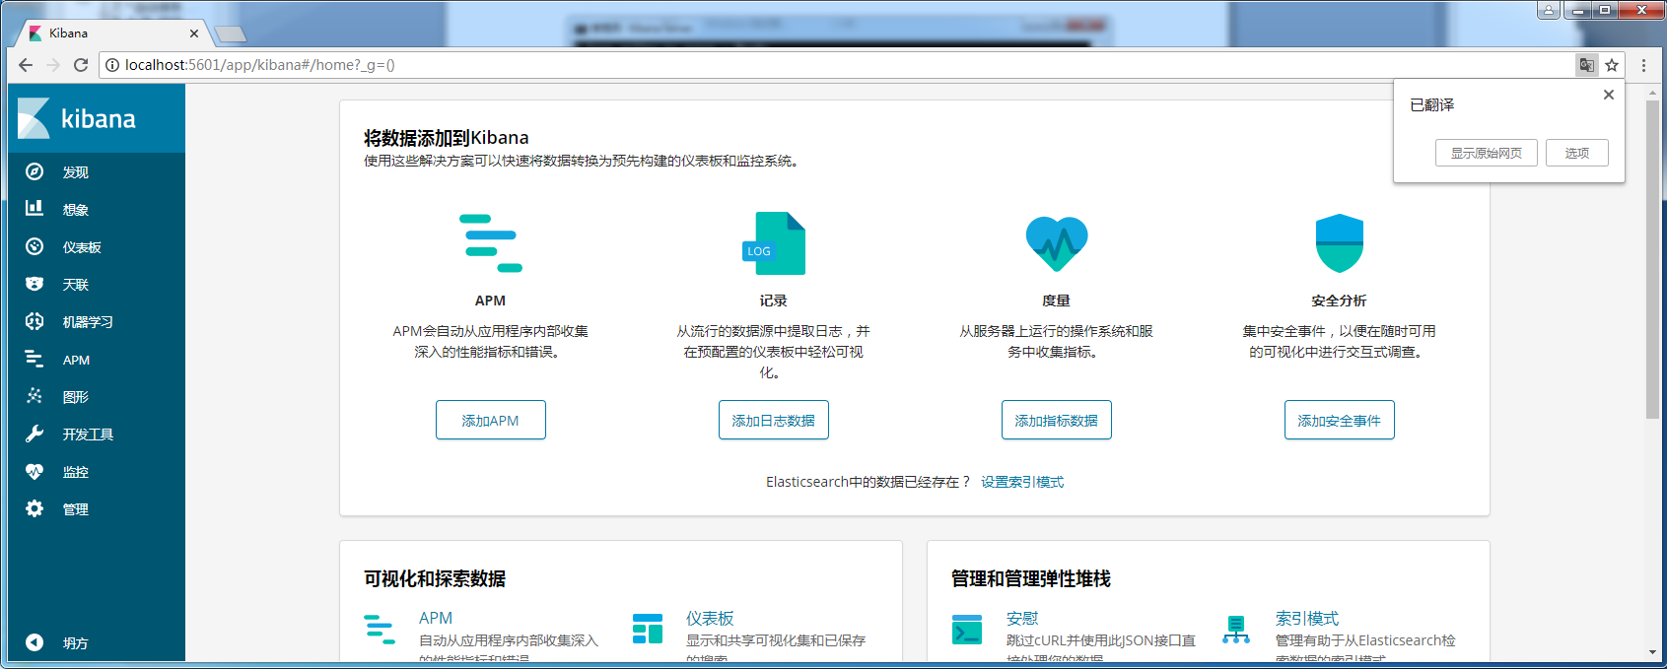
代表启动成功
这几个启动后,进去java代码测试一下, 写入几个数据测试一下
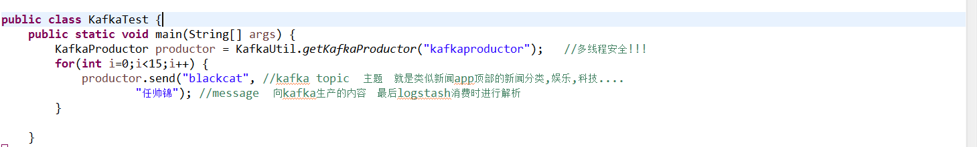
运行完后在logstah的cmd窗口,看是否有数据
出现下图现象,就说明你成功了
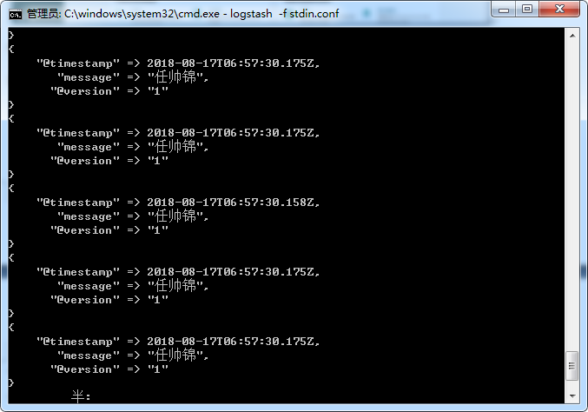
然后在Kibana中测试一下

GET /_search
{
"query": {
"match" : {
"message":"任帅锦" // 任帅锦 就是你向kafka写入的数据
}
}
}
出现下面现象就证明elk+kafka搭建完毕
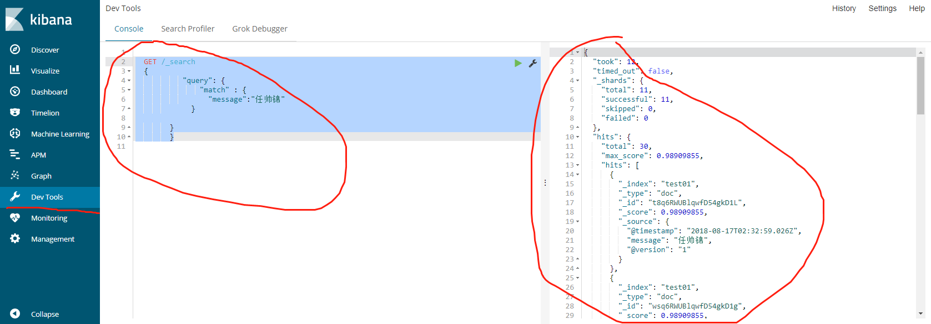

3下面就介绍重头戏 java操作es进行crud 有好几种方式分别介绍一下
1官方gdbc 厉害的很,和写sql一样操作es
需要破解白金会员(我的附件破解了白金会员,你就不用再破解了)
破解过程
1替换jar包 文档附件会携带
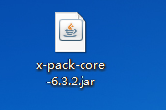
2放到这个目录下进行替换
3还没完在config目录下打开elasticsearch.yml文件
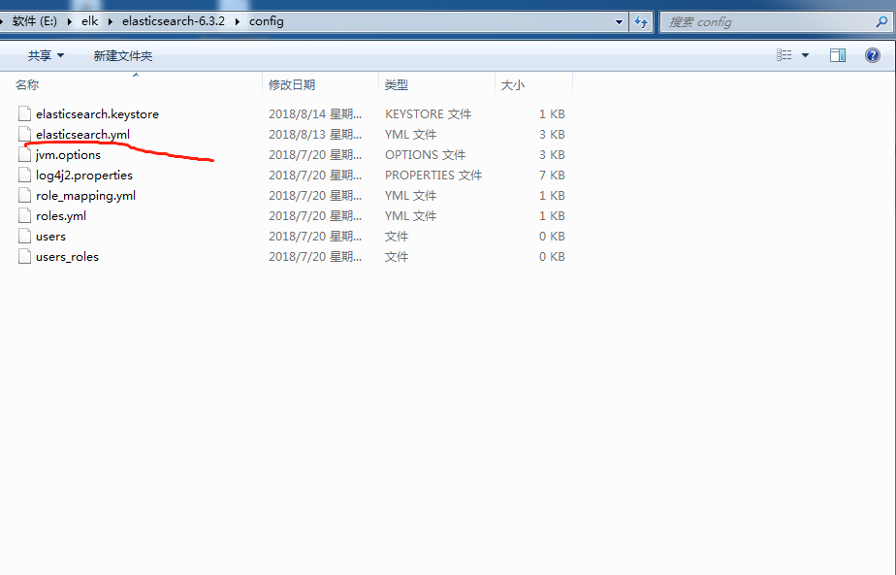
里面添加xpack.security.enabled: false
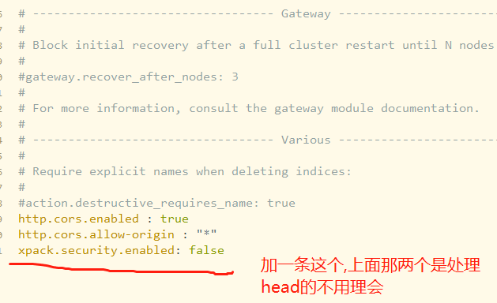
4至此还没完呢
申请license（访问网站：https://license.elastic.co/registration）：
官方会给你发一个json文件

打开此文件 修改如下字段
修改白金版本20年使用权
"type":"platinum"
"expiry_date_in_millis":253395907200000 //此为时间年限,和我下图不一样,不用理会我的是50年

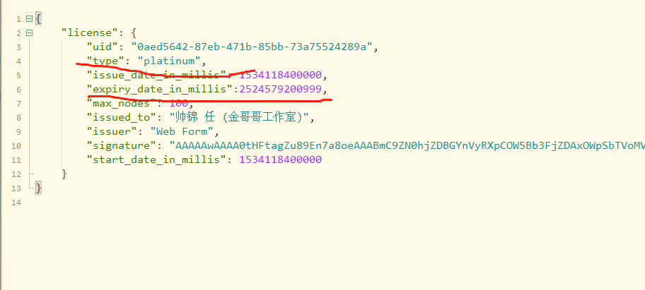
修改完之后 进入localhost:5601 kibana界面
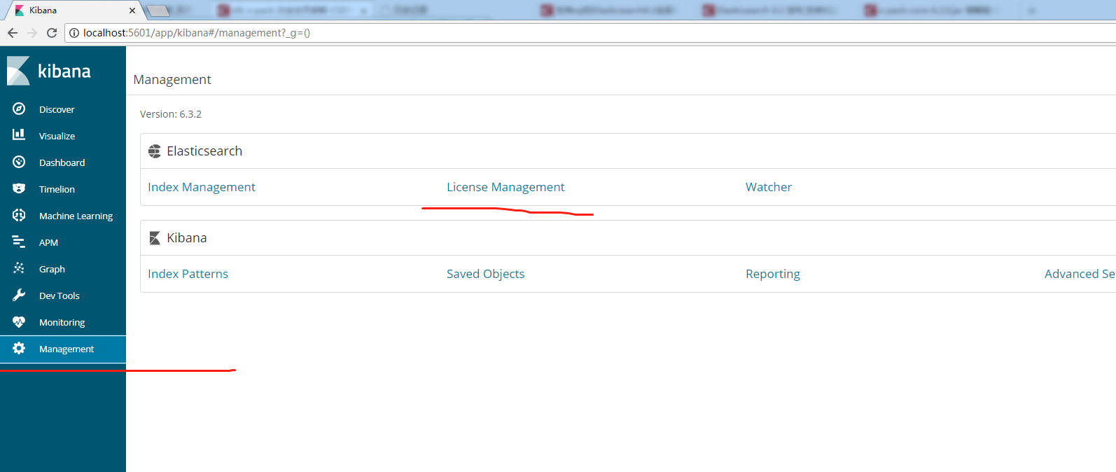
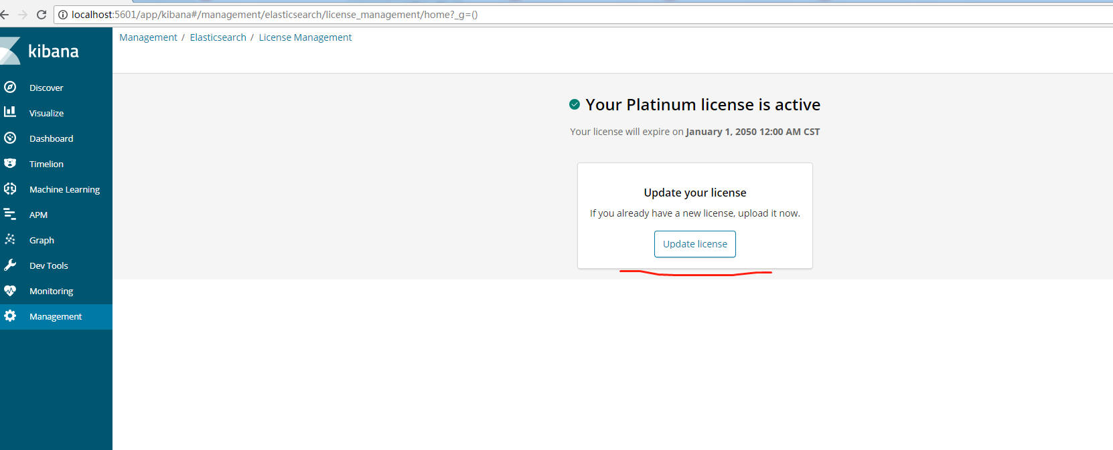
更新你的许可证,就是你修改的那个license.json文件
更新完毕之后,恭喜你白金会员破解完成

开始使用官方jdbc的sql了
废话不多说现在开始
导入maven依赖
好像maven下不下来,,那就导入下图的jar包,附件会提供
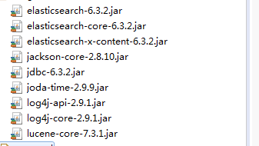
然后就是java代码了
如下图
是不是和jdbc连接一模一样 ,好像不支持分页,有点遗憾,我也没深研究
至此你已经学会了官方jdbc的连接方式
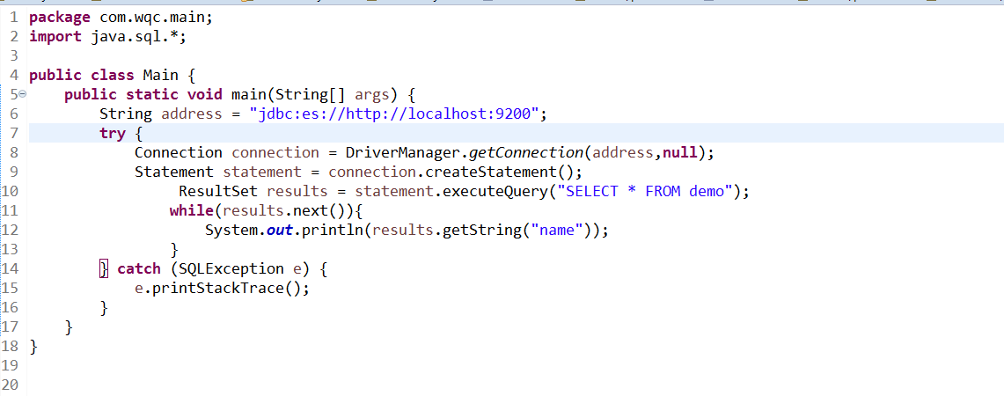

2bboss连接方式
次框架非常简洁,和mybatis非常相似,通过配置xml来访问es,首先介绍bboss的普通连接方式

此框架和REST底层相同,因此效率相同,但操作更简单

底层都是基于hettp

导maven依赖 就这么多
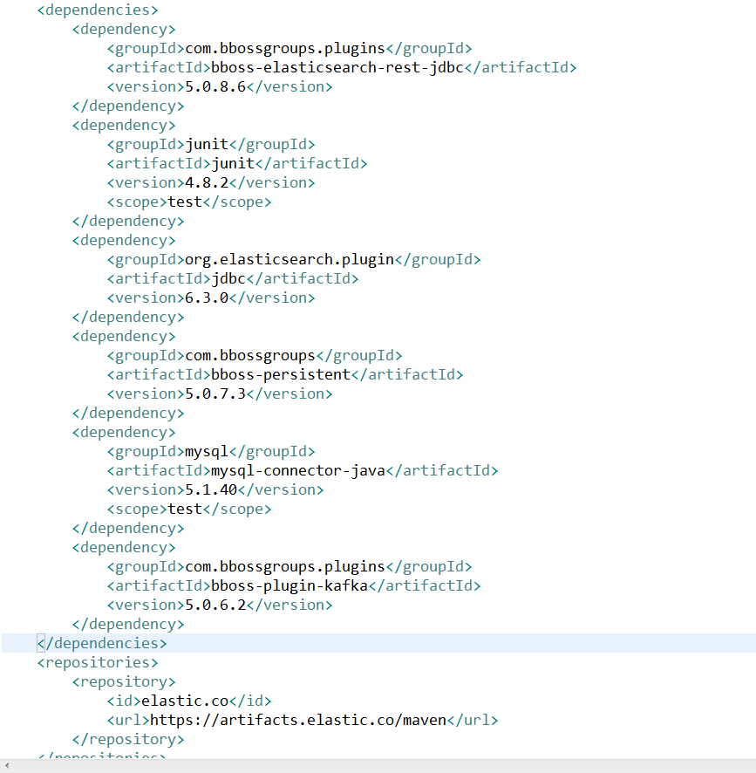
现在已经成功一半了,不敢相信吧;
既然和mybatis一样,那么就需要个实体类把
我把他命名为demo

@ESId //设置id 的字段 次注解是设置id的,下面例子会通过id进行删除修改
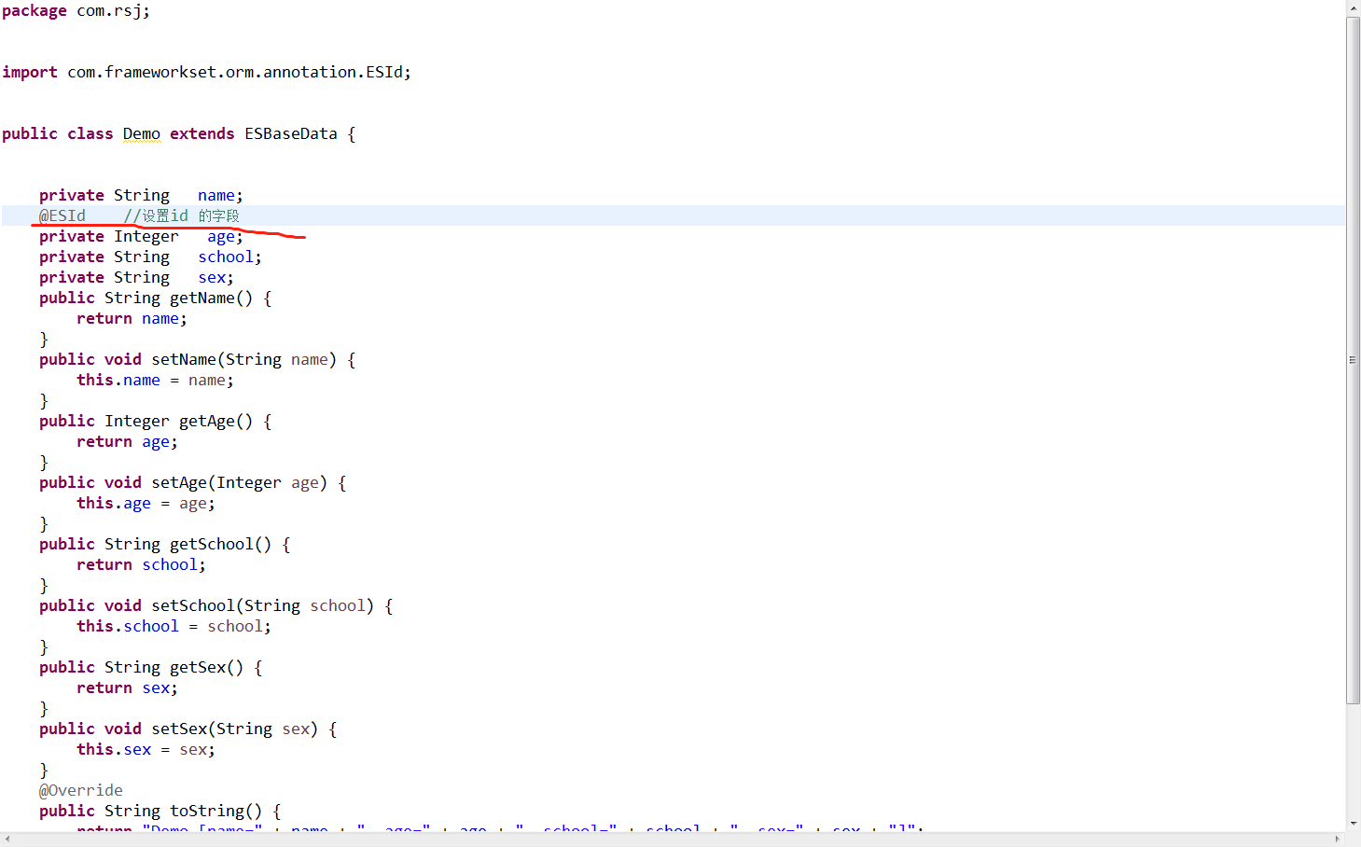

那么先来一个简单的添加吧
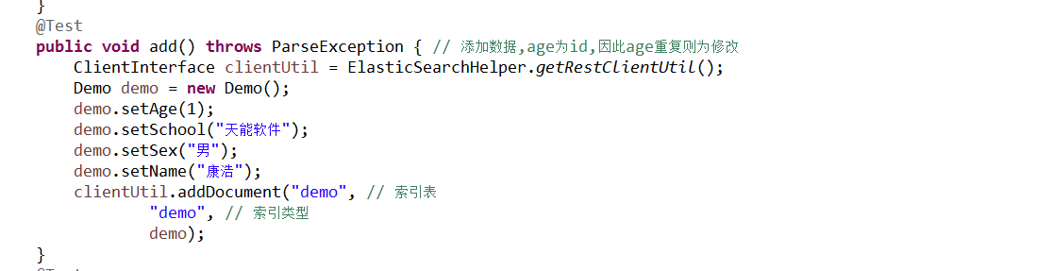
这样就完添加了,是不是特别简单
修改也来一个
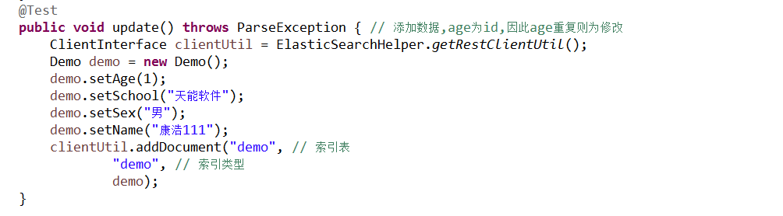
是不是发现两个代码除了名字,其他一模一样
因为实体类设置了age为id,所以id相同,就为修改了
通过id查询
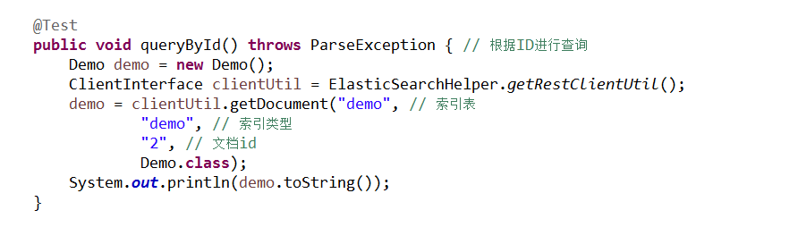
还会自动映射,很高大上啊
通过id单个删除
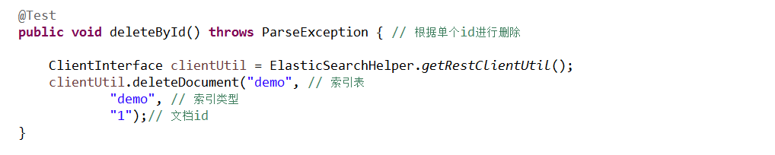
通过多个id删除
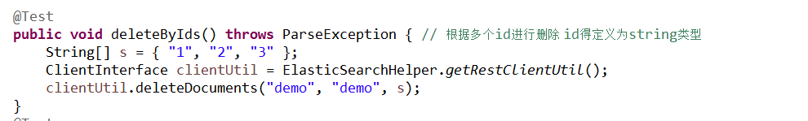
Bboss最基本的增删改查完了,那么来点高级的吧 dsl 查询
不是介绍和mybatis一样,那么xml就需要了
定义一个xml文件
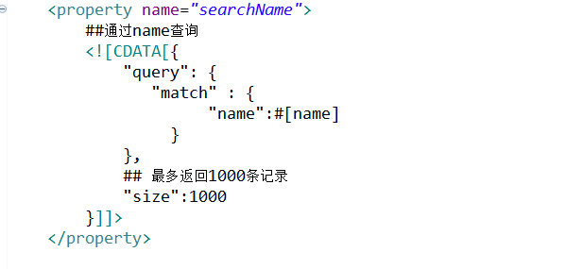
通过name条件查询
Java代码如下
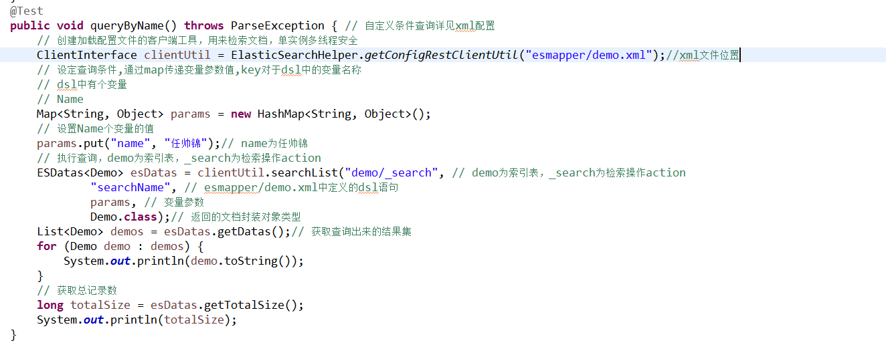
自定义查询完成,
来个复杂的
名字+年龄区间+分页查询+排序
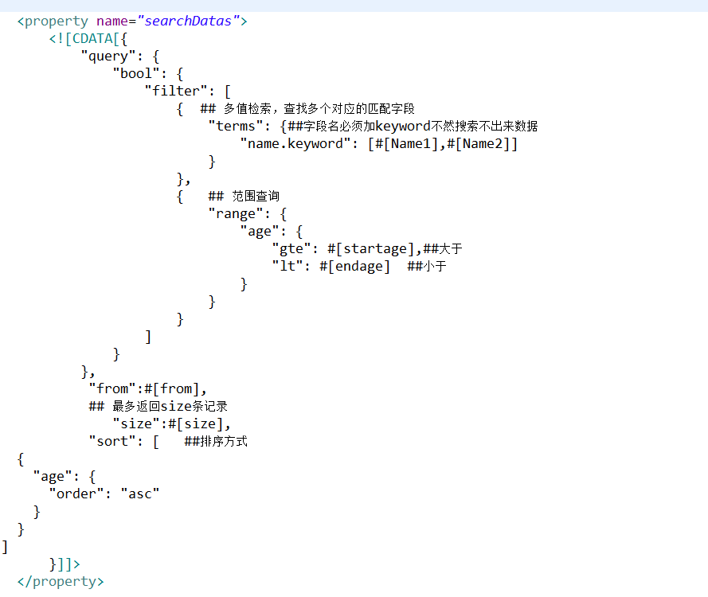
Java代码如下

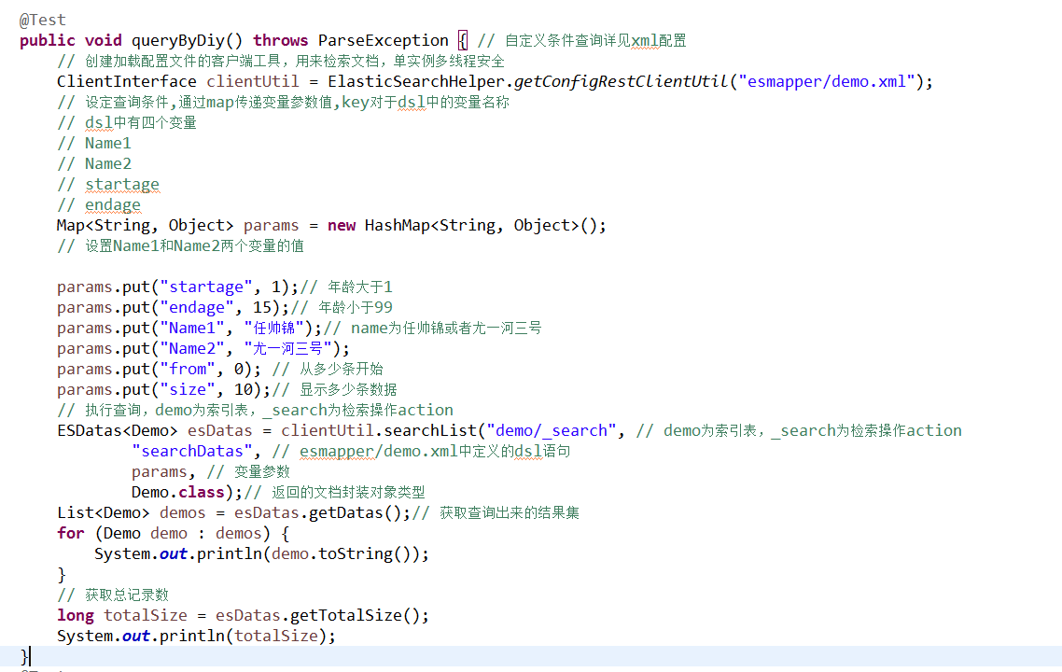
就这么简单
自定义删除 和查询xml只不多java调用方法不一样
通过name删除
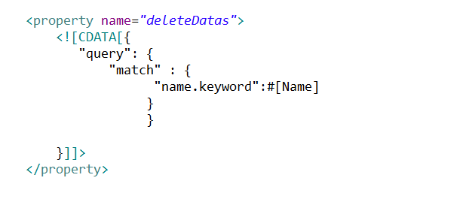
Java代码
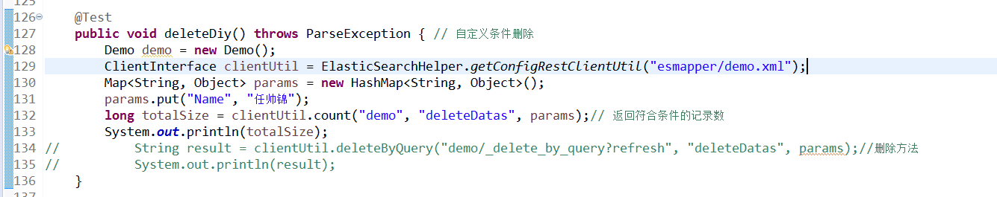

Bboss的jdbc 也需要破解白金会员
Maven是上面引过了
开始java代码
Sql转dsl代码
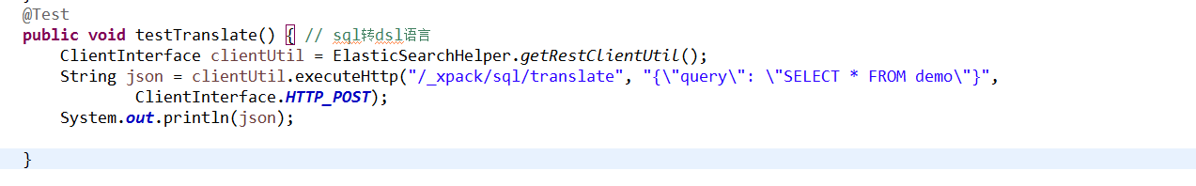
来个最简单的查询吧
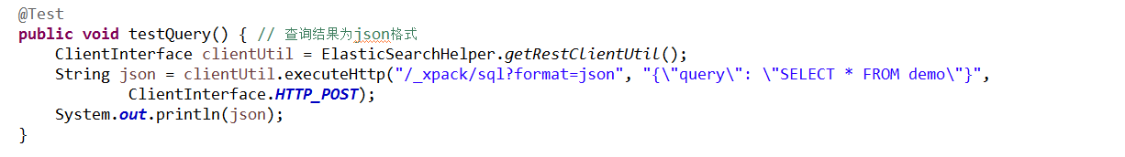
这个只会返回json,不会封装对象
搭配xml来个查询呗
和mybatis好像啊
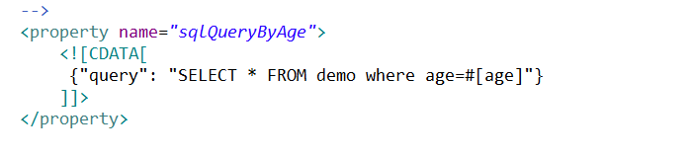
Java代码
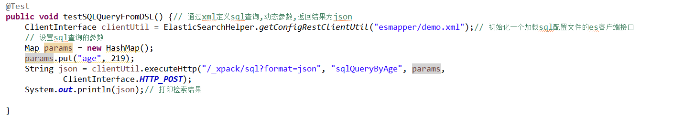
还是返回json格式不是对象,有点失望
别急下面还有
这个就可以封装对象
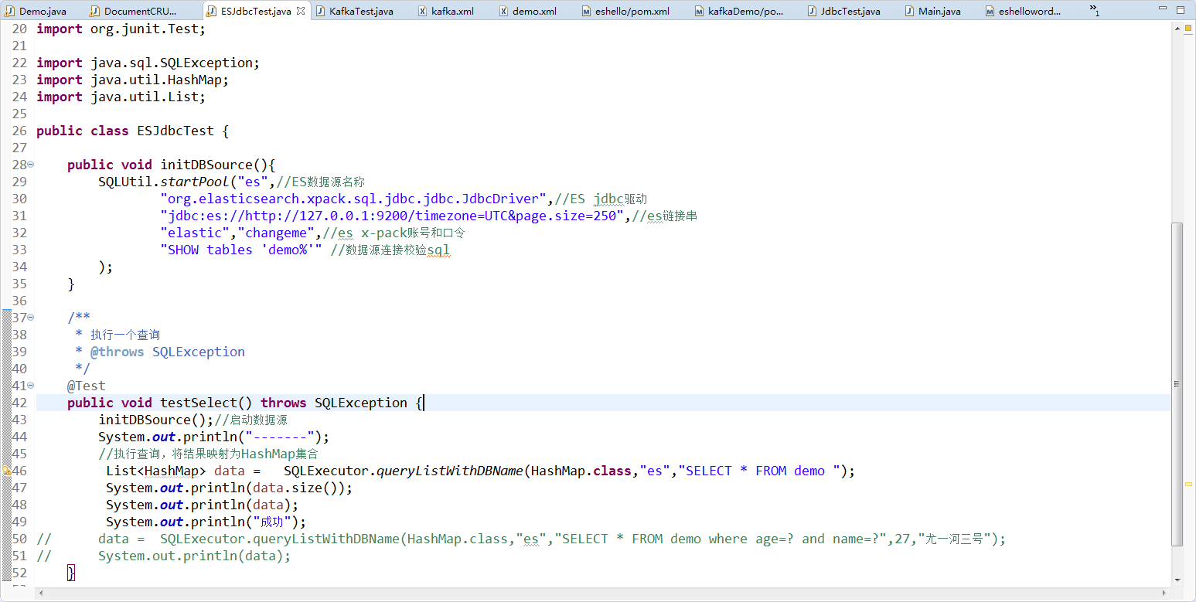
Jdbc驱动之类的

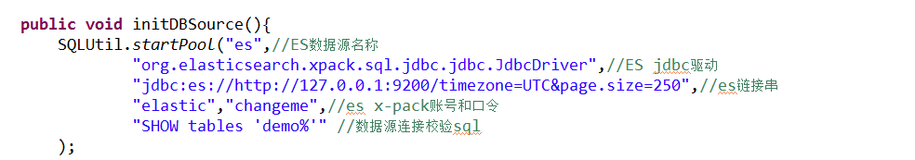
来个简单的查询,可以传参,也可以不传参,是不是很棒
